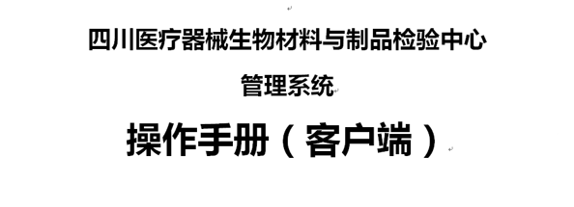
退出按钮：登录用户名左边白色按钮。

1.3首页介绍
首页信息主要有两个需要注意的点。
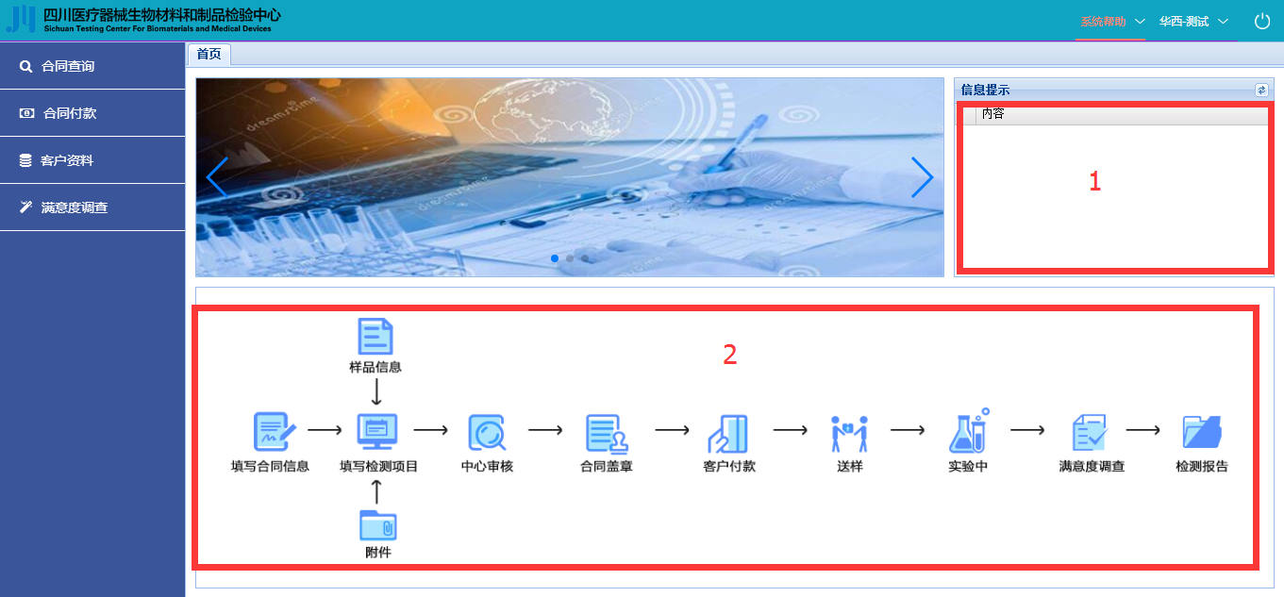
第一：消息通知，系统重要消息会自动提醒至此处，提醒操作人员尽快处理。例如提醒样品邮寄、提醒合同付款等重要消息。

第二：使用流程
第一步，填写委托合同基本信息；
第二步，选择或填写需要检测的项目，同时填写样品信息并上传样品图片，上传重要附件例如技术要求等信息；第三步，客户完成前2个步骤之后，提交委托合同至检验中心，中心对委托合同进行相关审核；
第四步，中心审核通过之后，客户可直接打印委托合同，并加盖公章，送至检验中心；
第五步，客户付款，并及时运送样品至检验中心；
第六步，检验中心开始进行试验；
第七步，客户可对检验中心的服务进行满意度调查；
第八步，实验完成，中心发送检测报告。

二、操作介绍

2.1客户资料管理

2.1.1客户资料维护提醒
客户首次登陆系统，请及时更新客户资料
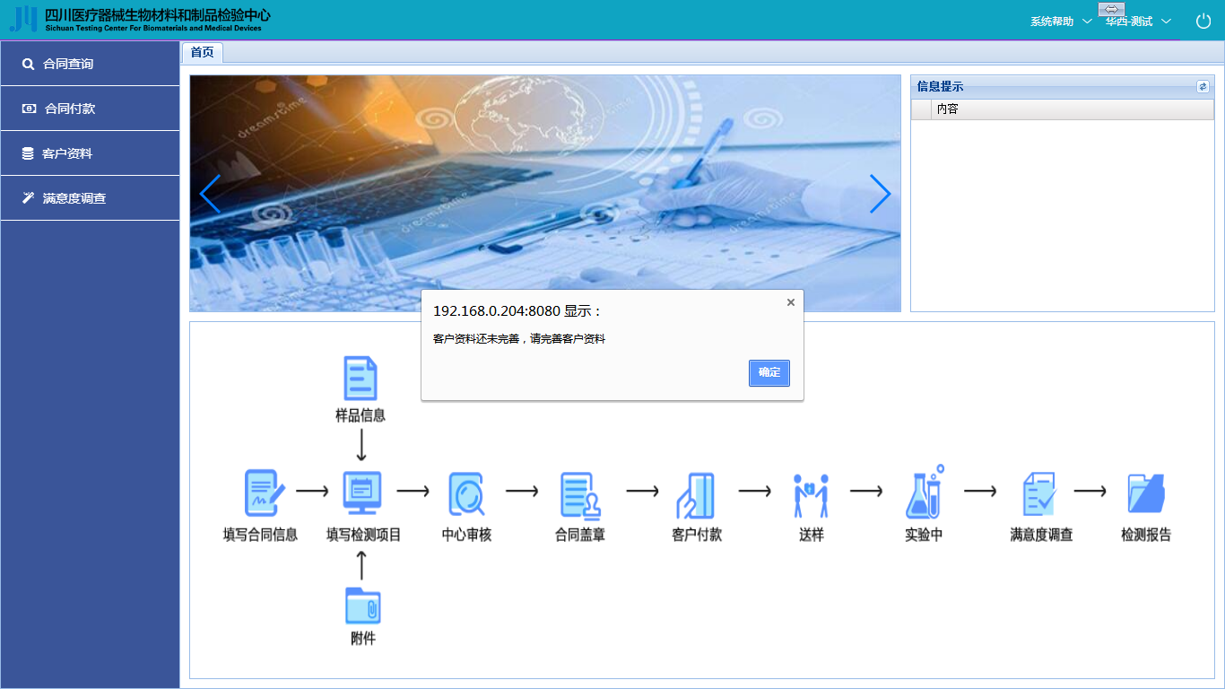
如图：若系统内没有维护登陆客户的客户资料，系统自动提醒。

2.1.2客户信息填写
点击软件左边功能菜单—客户资料—客户信息
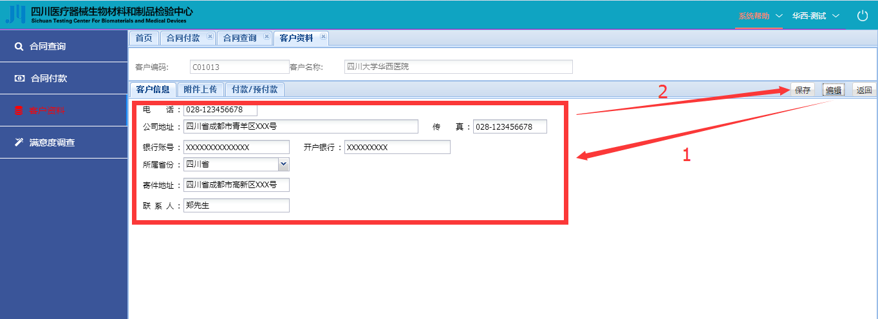
第一步，点击编辑，然后按照实际情况填写基础资料；
第二步，点击保存，保存已填写的基础资料。

2.1.3客户附件上传
点击软件左边功能菜单—客户资料—附件上传
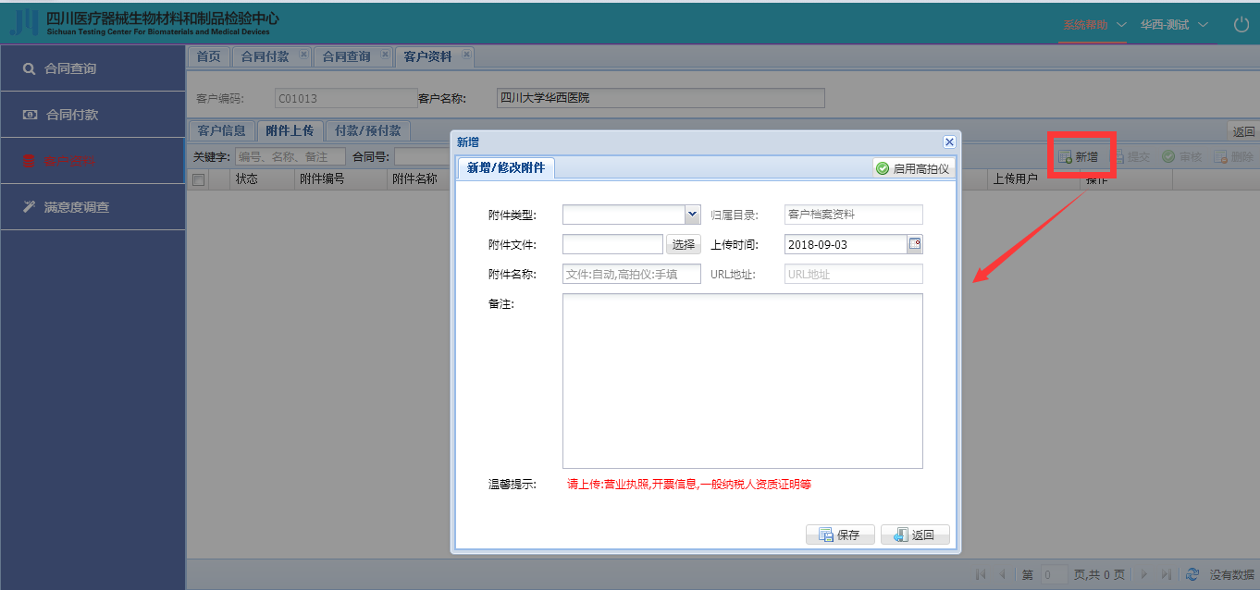
点击新增，在弹出的页面中，选择附件类型，选择需要上传的文件，点击保存即可。
注：中心要求客户须上传营业执照、开票信息、一般纳税人资质证明等附件信息，建议分开上传。

2.1.4 客户财务往来资料
点击软件左边功能菜单—客户资料—付款信息
注：只显示本公司相关信息。

2.2合同填写

2.2.1新增合同
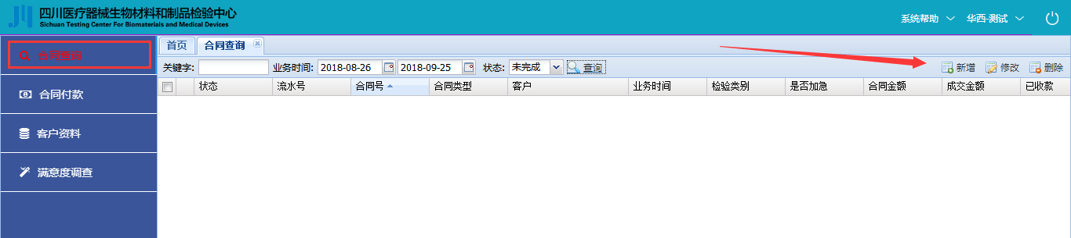
点击合同查询，点击新增按钮。

2.2.2合同明细-基本信息填写
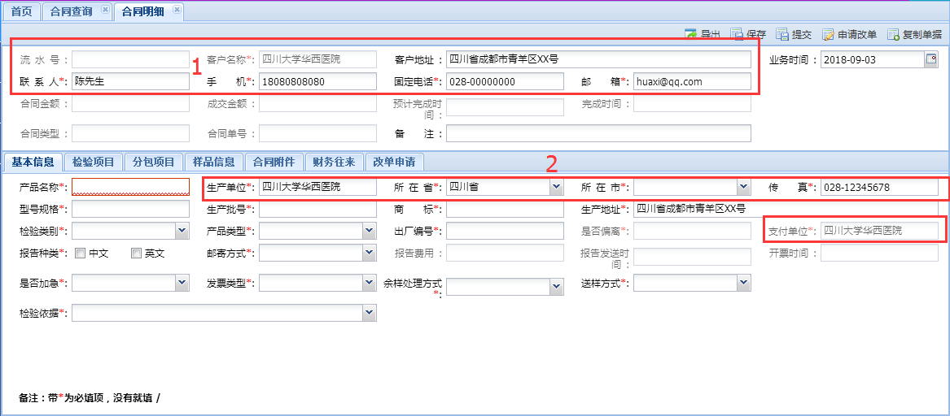
注意：
带 * 空格为必填项，没有可填 / .
客户资料：分为客户单位、生产单位、支付单位。默认客户单位、生产单位、支付单位相同；若与实际不符，可以调整。支付单位只能由中心更改。
检验类别、产品类型、邮寄方式、发票类型、余样处理方式、送样方式可下拉选择；若存在特殊情况，联系中心维护。
是否加急：选择加急，检测费用增加50%。
检验依据：GB/T16886（默认现行有效版本）, ISO10993 (默认现行有效版本), 产品技术要求；可多选；若在选择之外，可直接新增录入。
若需要英文报告，需填写英文信息。
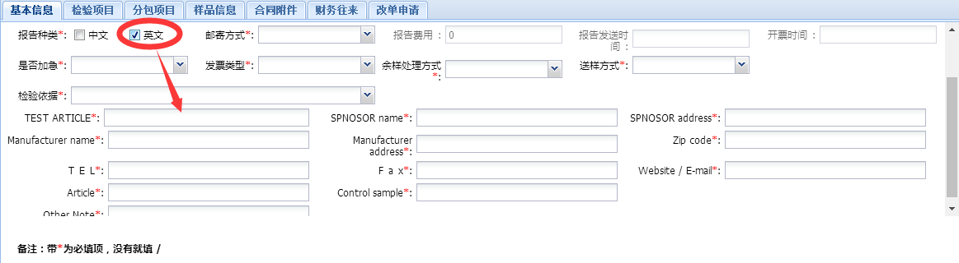
其它信息请按实际情况填写！！！

2.2.3合同明细-检验项目填写
软件操作步骤：点击检验项目 —新增检验明细—下拉选择项目

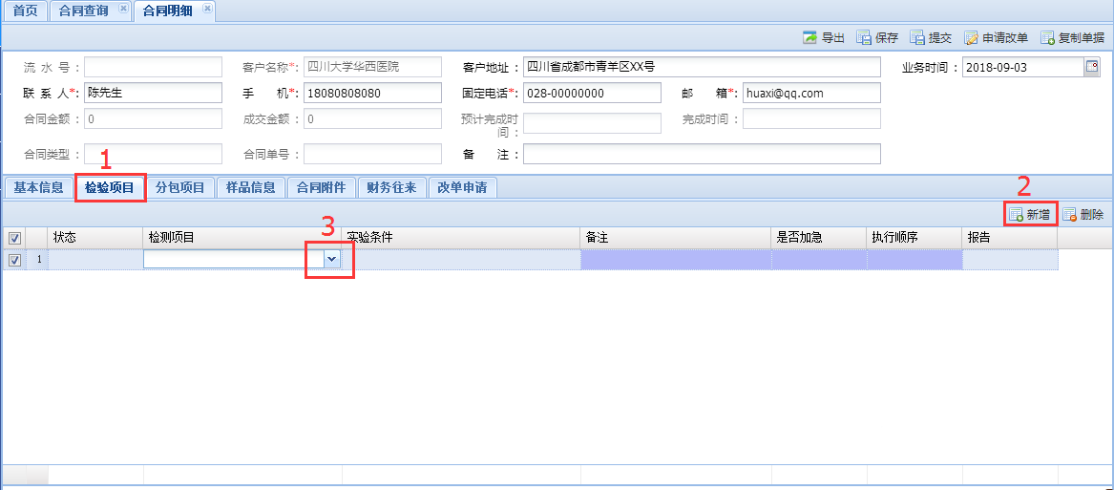

注：下拉选择实验项目仅限于生物实验和部分理化实验，如图
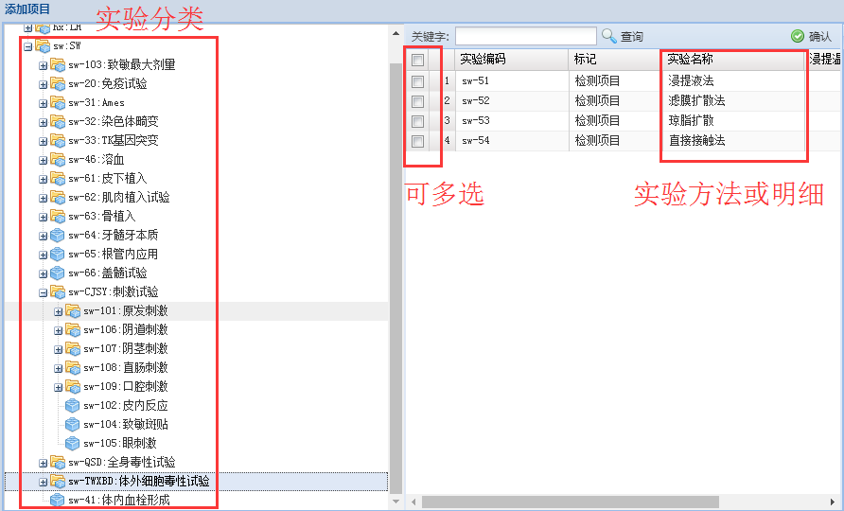
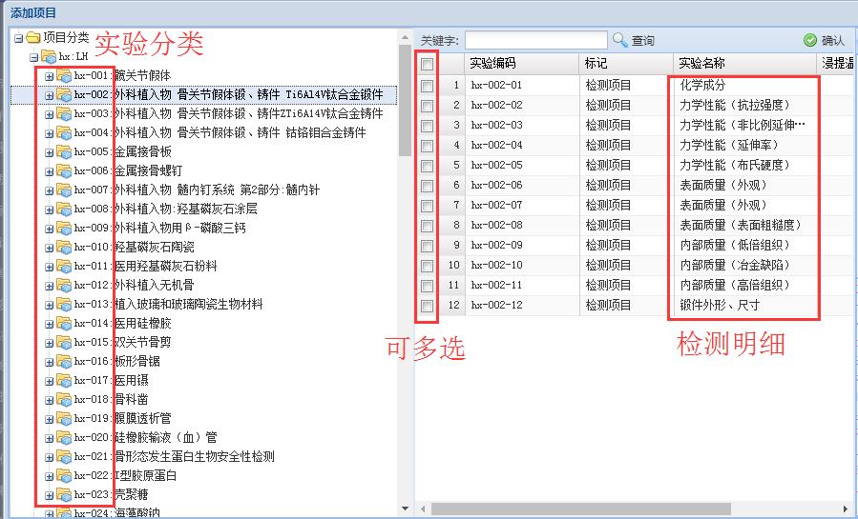

例：生物类检测项目选择
选择分类：Ames — 选择实验方法或实验明细 — 选择浸提温度以及浸提比例 — 点击确认（如下图所示）

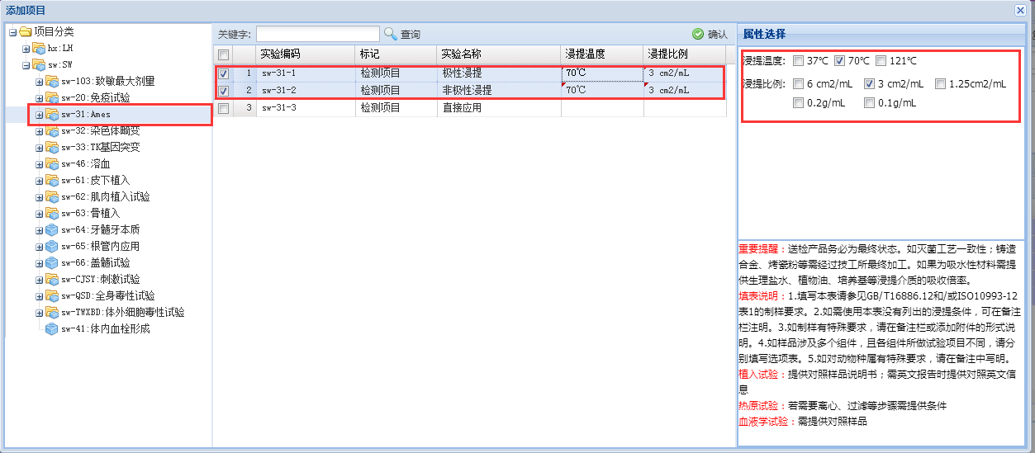
注：只有部分实验存在浸提问题与浸提比例，若不需要可不填；
点击确认前，请注意核对勾选的实验数量。
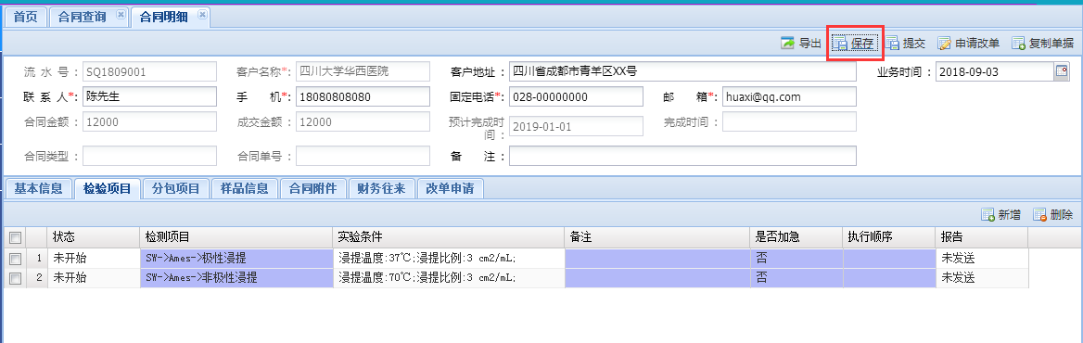

2.2.4合同明细-样品信息
a.软件操作位置：点击样品信息 —新增
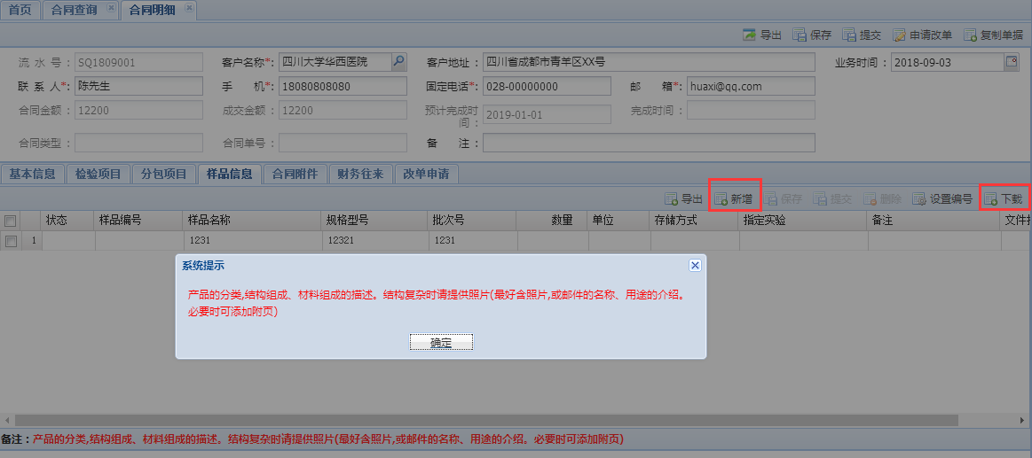
注：特殊或者复杂样品请上传详细附件信息，下载按钮处可下载附件模板。
b.具体操作步骤
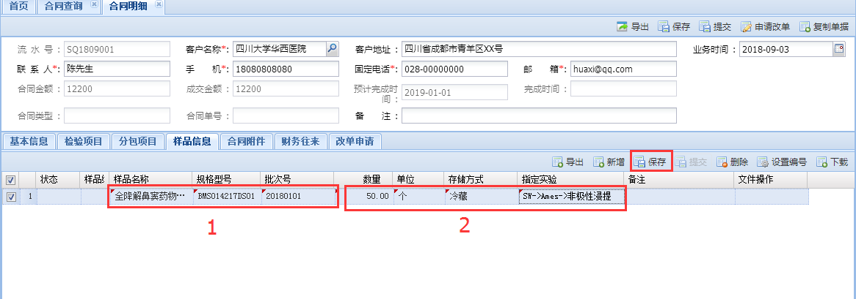
样品名称、规格型号、批次号等信息由合同基本信息带出。
请填写样品数量、样品单位（个、支、g、ml）、下拉选择存储方式
指定实验指：指定该样品用于哪个实验，若样品适用于本合同所有实验，可不选择（如图）。

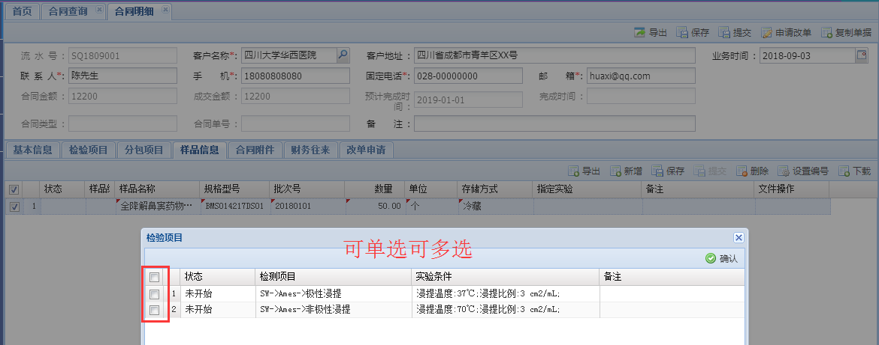
若实验为对照实验，请新增两行样品信息（实验样品信息+对照样品信息）。
点击保存按钮。
c.上传样品照片或者资料
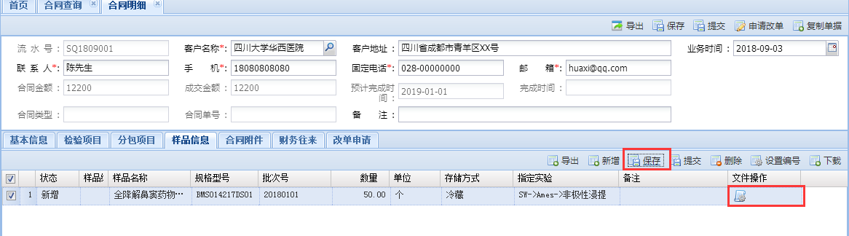
样品信息资料填写完成之后，请点击保存，保存之后请点击文件操作下方按钮，上传样品附件
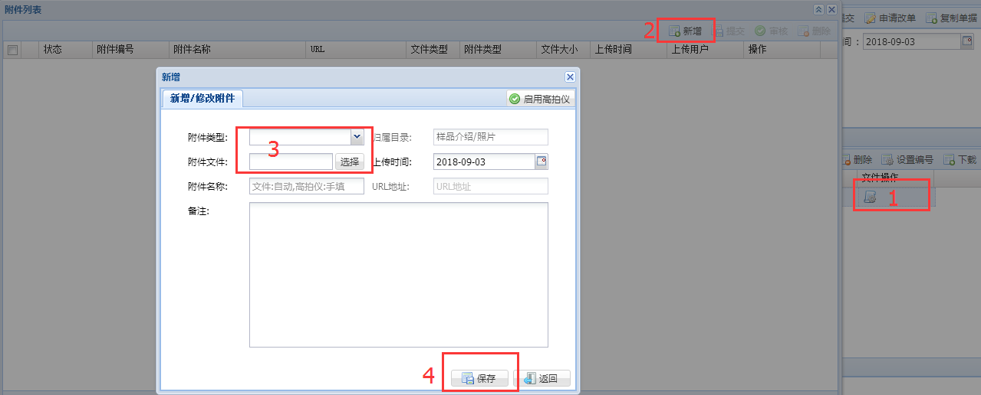
1.点击按钮
2.点击新增（可新增多行附件）
3.选择附件类型、选择照片或资料地址。
4.点击保存，上传成功。
系统要求必须上传样品图片。
d.样品邮寄
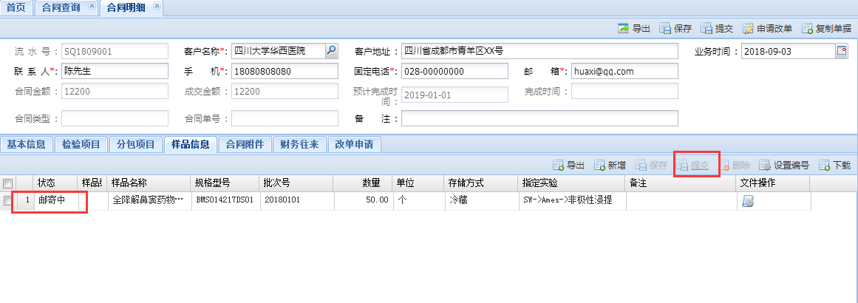
点击提交按钮，客户邮寄样品至中心或者其他方式送样至中心。
当检验中心确认合同有效或者样品有效后，请客户操作此功能。

2.2.5合同明细-合同附件
a.软件操作位置：点击合同附件 —新增
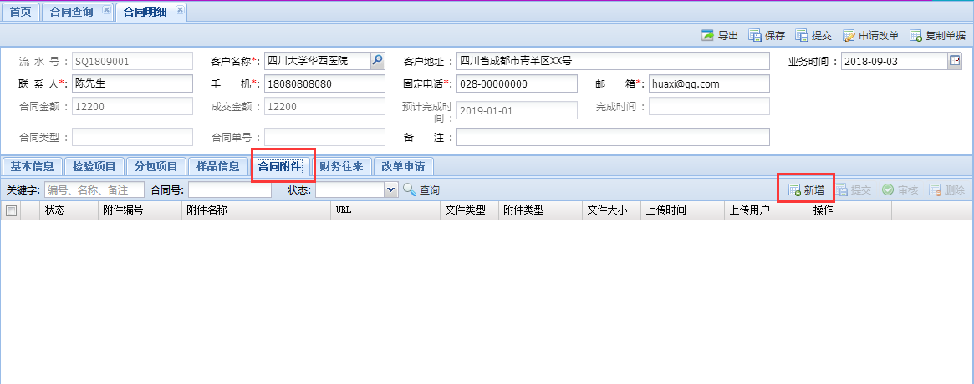
b.附件信息
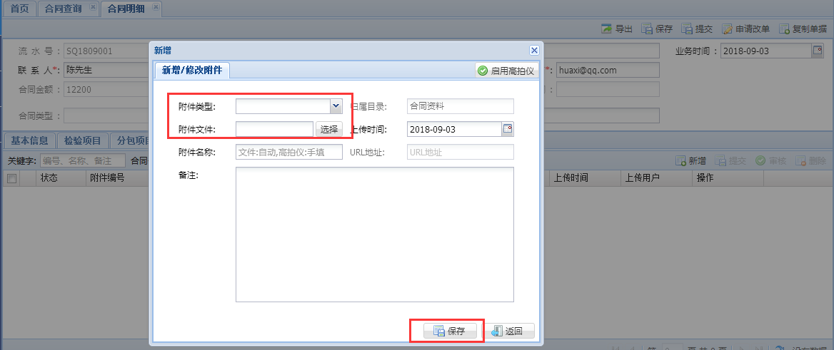

1.选择附件类型、
2.选择上传文件在电脑上的地址/路径。
3.点击保存，上传成功。

2.2.6合同提交中心审核
以上内容填写完成之后，点击保存，点击提交（如图所示）
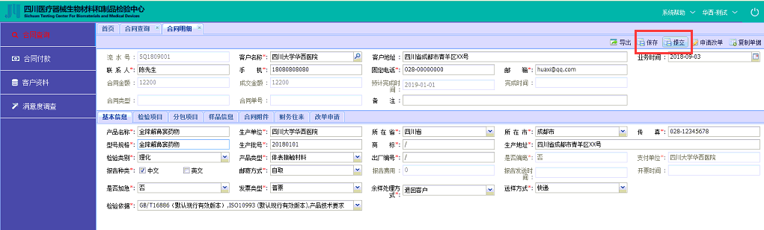
注：基本信息、检测项目、样品信息、合同附件为必填项目，必须完整填写，才能提交至检验中心审核。
已提交的合同，客户不能继续操作，必须修改时请联系检测中心驳回委托合同，或者请求中心直接修改。

3.1合同付款
提交至中心的合同审核通过，并打印盖章后，客户需在7天之内付款并在系统上进行付款操作。
本付款分为两种方式：预付款方式和按合同付款方式。

3.1.1预付款管理
合同付款—新增
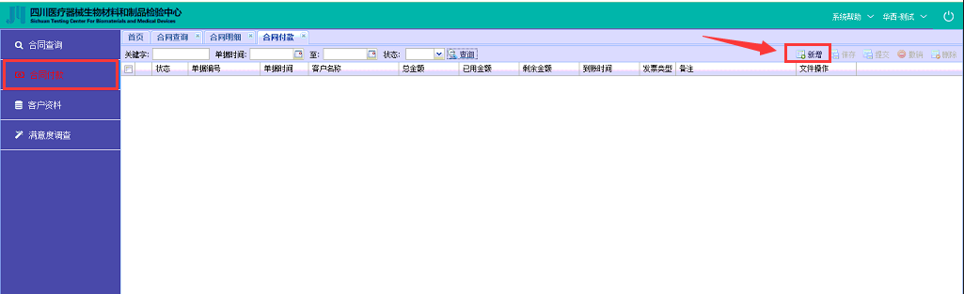
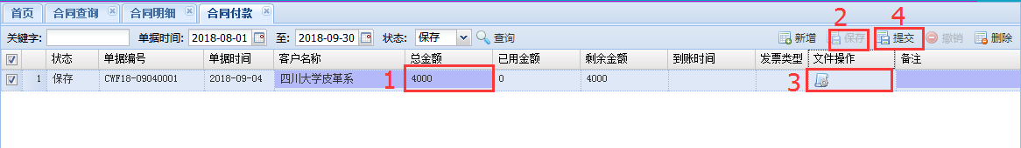
第一步：录入预付款或者此次付款金额
第二步：点击保存
第三步：上传银行回执单
第四步：提交检验中心进行财务审核。

3.1.2按合同付款管理
合同查询—财务往来—新增
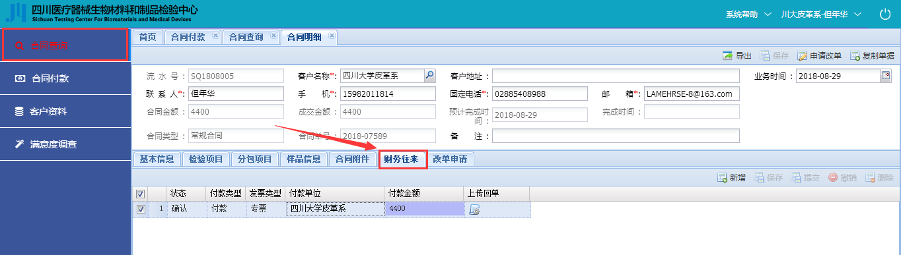
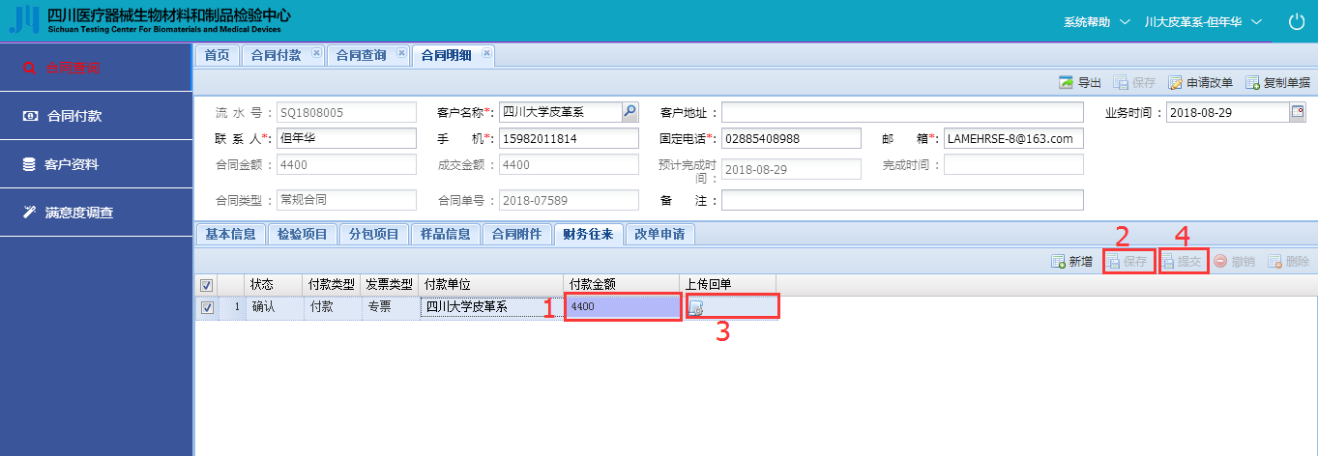
第一步：录入本次委托合同金额（金额必须大于合同金额）
第二步：点击保存
第三步：上传银行回执单
第四步：提交检验中心进行财务审核。

3.1.3付款完成
付款审核并且样品送至检验中心，开始进行实验。

4.1样品邮寄
委托合同审核通过，系统自动提醒还未邮寄样品的合同。系统客户尽快送样至检验中心。
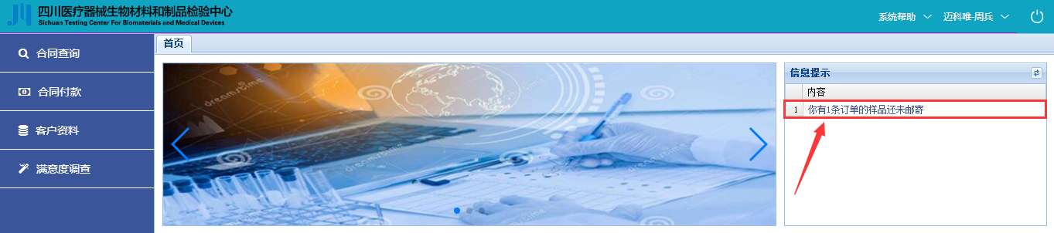
双击提醒消息进入样品信息界面
样品邮寄
点击提交按钮，客户邮寄样品至中心或者其他方式送样至中心。

5.1合同进度查询
客户可以登陆系统，查看正在进行中的实验，便捷清晰查看合同进度。
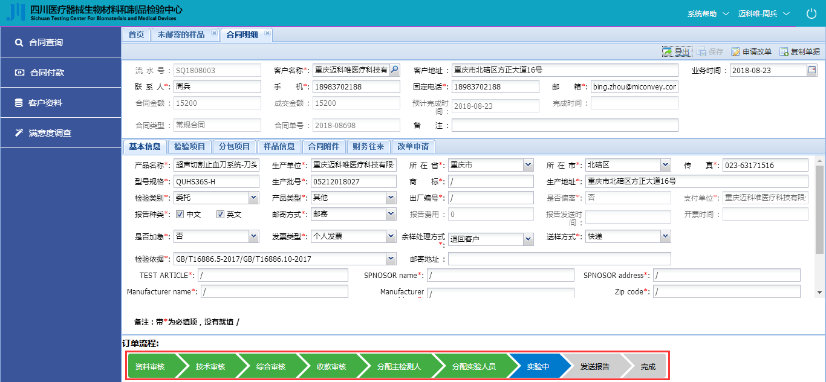

6.1合同改单申请
已审核完成的合同需要修改信息时，可进行申请改单操作；
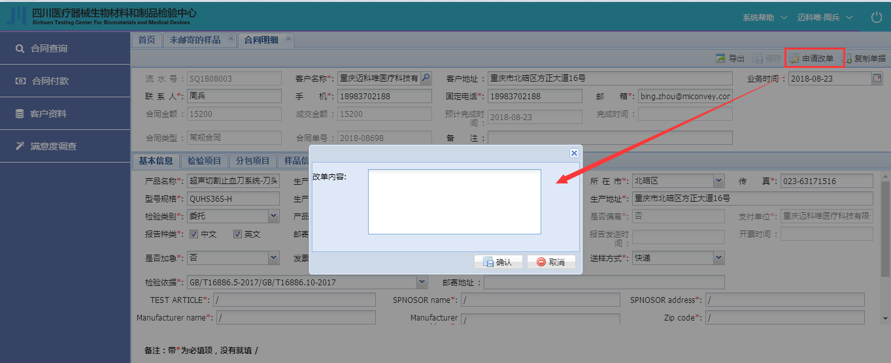
点击申请改单，填写改单内容，点击确定。
提交改单申请至检验中心，中心审核同意之后，由中心人员更改合同相关内容；同时需客户上传盖章文件电子版附件至系统合同附件处。

7.1合同复制
打开合同明细，点击复制单据；
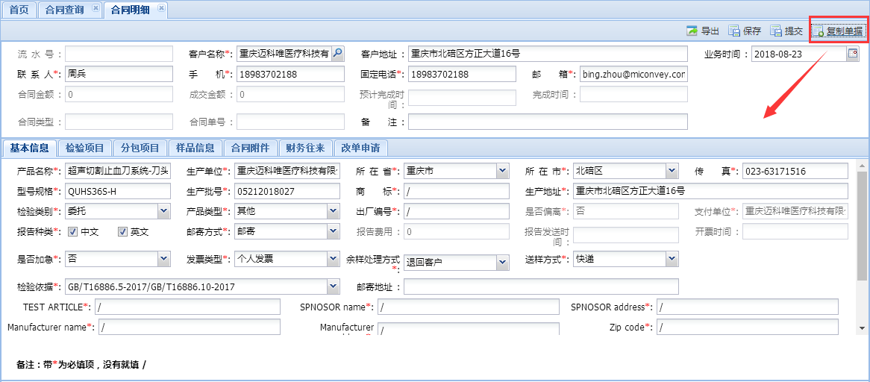
合同复制功能，仅复制委托合同的基本信息，检验项目、样品信息、合同附件等其他内容，请按实际情况填写。详情参考合同新增操作。

三、服务满意度调查
客户可对检验中心服务满意度评价，所有合同均可进行满意度评价。
点击满意度调查—满意度按钮
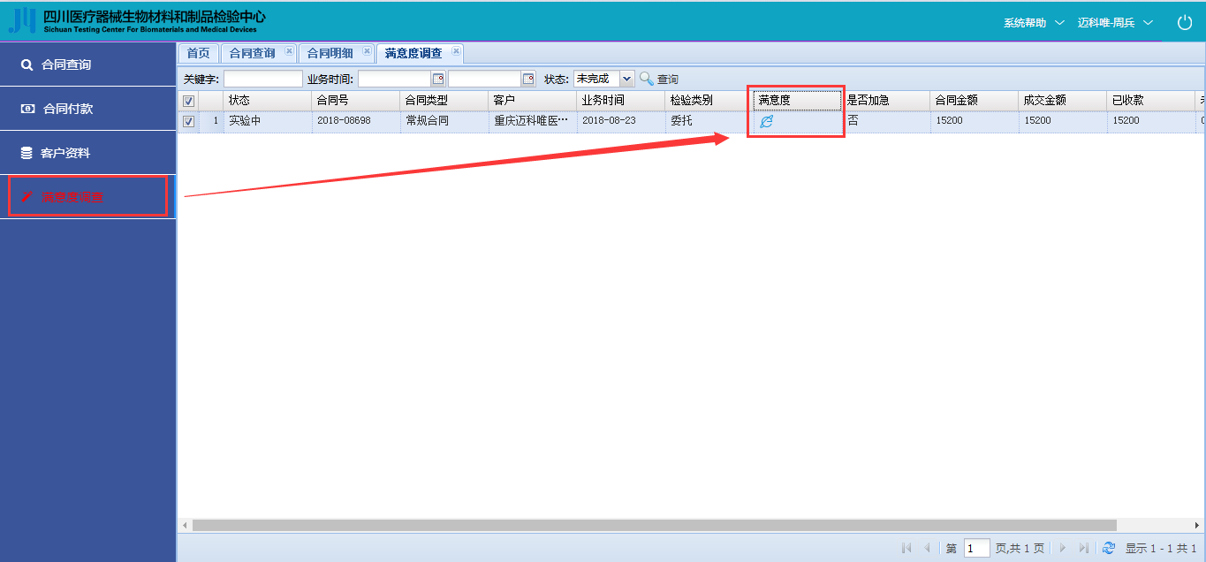
在弹出的页面中进行服务评价。
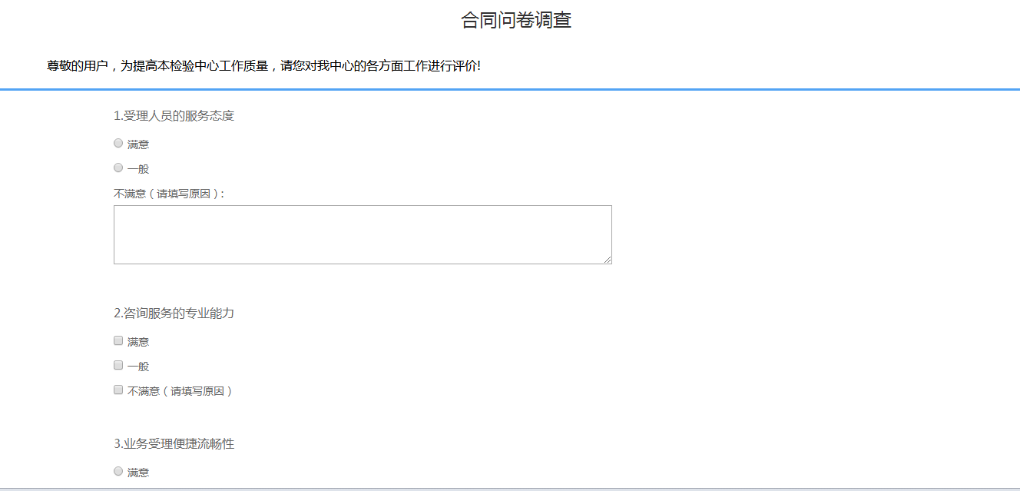
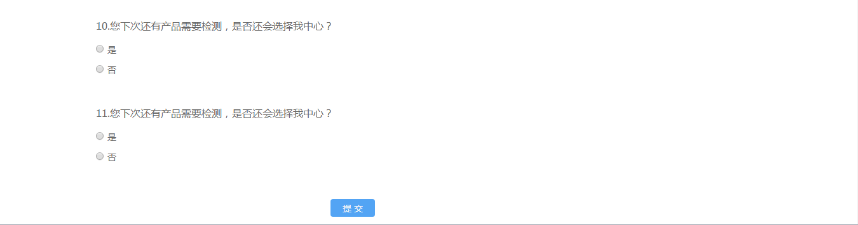
点击提交即可。

